科学家破解恐龙化石性别之谜(图)

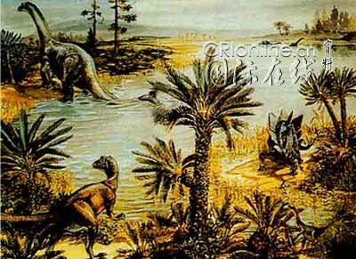
日前，美国科学家解决了如何判断恐龙化石的性别问题，同时还进一步证实了恐龙与鸟类为同祖同宗。
据英国《每日电讯报》6月3日报道，通常，根据一块被发现的恐龙化石来断定它是属于雌性还是雄性恐龙是一件很困难的事情。恐龙体内的软组织是判断恐龙性别的标志物，但如果只在特定环境下才能被保存的软组织一旦消失，化石的性别就失去了判断的主要依据。除非找到恐龙蛋化石，但这样的情况极为罕见。
然而，美国北卡罗来纳州大学的施韦策女士和她领导的科研小组称，他们发现了根据恐龙化石判断恐龙雌雄的方式，并在一块具有7000万年历史的暴龙化石上做了试验，证明它的性别是雌性。
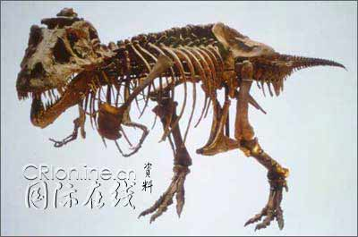
许多科学家认为，恐龙与鸟类是由同一个祖先进化而来的。施韦策女士领导的科研小组进一步研究发现，怎样通过研究鸟类骨骼来判断恐龙化石的性别。
研究结果称，雌性鸟类具有被称作骨髓骨的特殊骨骼。骨髓骨富含形成卵壳的钙元素。当雌鸟进入孵卵期时，骨髓骨开始在翼处发育，并在坚硬的翼骨外层下形成一层。施韦策女士的科研小组在那块具7000万年历史的暴龙化石里发现了一层类似于骨髓骨的骨骼。
施韦策女士说：“骨髓骨组织寿命很短，通常只在产卵期存在。在产卵结束后，骨髓骨又将重新被吸入动物体内，所以我们不太容易找到它。”
该研究结果刊登在3日出版的《科学》杂志上。

